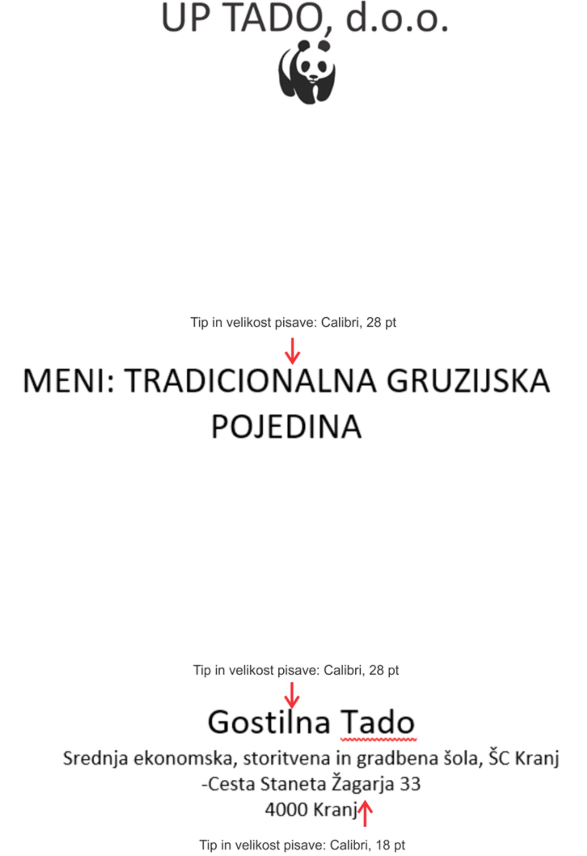
📜 Meni: Tradicionalna ukrajinska pojedina

Okusite pristne in bogate okuse ukrajinske kuhinje, pripravljene po tradicionalnih receptih!

🥗 Predjedi

1. Boršč – Klasična rdeča pesa juha s kislo smetano in koprom. 6,50 €

2. Holodet – Hladna mesna aspika s hrenovo omako. 7,50 €

3. Vareniki (5 kosov) – Kuhani cmoki, polnjeni s krompirjem, skuto ali zeljem. 8,50 €

4. Salo s česnom – Soljena svinjska mast, postrežena z rženim kruhom in gorčico. 6,90 €

🍲 Glavne jedi

5. Holubci – Zeljni zvitki, polnjeni z mletim mesom in rižem, preliti s paradižnikovo omako. 12,90 €

6. Deruni – Hrustljave krompirjeve palačinke s kislo smetano. 9,90 €

7. Kijevski kotlet – Pohan piščančji file, polnjen z maslom in zelišči. 13,50 €

8. Banosh – Koruzna kaša s kislo smetano, ocvirki in ovčjim sirom. 11,90 €

🍷 Pijača

9. Kompot (0,5 L) – Domač sadni napitek iz jabolk, hrušk in jagodičevja. 3,50 €

10. Kvas (0,3 L) – Fermentirana pijača iz rženega kruha. 3,90 €

11. Horilka (4 cl) – Tradicionalna ukrajinska močna žgana pijača. 4,90 €

12. Uzvar (0,3 L) – Sladkan napitek iz suhega sadja in medu. 3,50 €

🍰 Sladice

13. Syrniki – Ocvrte skutine palačinke, postrežene z marmelado in kislo smetano. 5,50 €

14. Medovik – Slojevita medena torta z orehi in smetanovo kremo. 5,90 €

15. Pampushky – Mehki kvašeni krofi, polnjeni z marmelado ali makom. 4,90 €

